Лекция 3.
3. Автогенераторы
3.1 Принцип работы автогенератора
3.2. Баланс амплитуд автогенератора. Амплитуда генерируемых колебаний
3.3 Баланс фаз автогенератора. Частота генерируемых колебаний
3.4 Мягкий и жёсткий режимы автогенератора
3.5. Автоматическое смещение в автогенераторах
3.6. Трёхточечные схемы автогенераторов

3. Автогенераторы
Автогенератор – это радиотехническое устройство, предназначенное для
преобразования энергии источника постоянного тока в энергию незатухающих
электрических колебаний. В автогенераторе, колебания возникают без
постороннего воздействия при включении источника питания.
Автогенератор можно представить как усилитель с положительной
обратной связью (рис. 3.3).

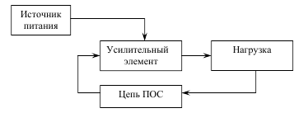Рис. 3.3

Автогенератор включает в себя следующие узлы:
- усилительный элемент (электронная лампа, транзистор, и др.);
- нагрузка усилительного элемента в автогенераторах гармонических
колебаний – это, как правило, LC колебательный контур;
- цепь положительной обратной связи – пассивный четырёхполюсник с
коэффициентом передачи β < 1;
- стабилизированный источник питания.

Схема транзисторного автогенератора с индуктивной обратной связью
представлена на (рис. 3.4).
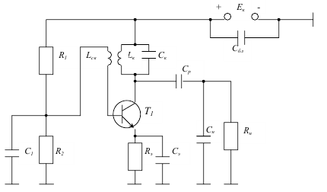
Рис. 3.4
Состав схемы:
- транзистор Т1 – усилительный элемент;
- колебательный контур LкCк – нагрузка усилительного элемента;
- Lсв − индуктивность положительной ОС;
- резисторы R1 и R2 и ёмкость С1 обеспечивают смещение на базу
транзистора;
- резистор Rэ и ёмкость Сэ обеспечивают температурную стабилизацию
режима транзистора по постоянному току;
- Rн и Сн − элементы нагрузки генератора;
- Ср − разделительный конденсатор;
- Сбл − блокирует источник по переменному току.
3.1 Принцип работы автогенератора
При включении источника питания через колебательный контур LкCк
проходит нарастающий коллекторный ток. В результате прохождения
нарастающего тока через элементы контура в нём возникают
электролитические колебания с частотой, определяемой параметрами контура
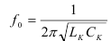 (3.9)
В результате взаимоиндукции на индуктивности Lсв возникает напряжение
Uoc. Это напряжение управляет коллекторным током транзистора. Первая
гармоника коллекторного тока, протекая по элементам контура, сообщает в
контур энергию. Если вносимая энергия больше энергии потерь в контуре за
период колебания, то амплитуда колебаний в контуре возрастает.
С увеличением амплитуды колебаний на базе средняя крутизна рабочего
участка передаточной характеристики уменьшается (рис. 3.5).
Потому рост амплитуды первой гармоники коллекторного тока замедляется
Следовательно, замедляется и рост вносимой в колебательный контур
энергии. При некоторой амплитуде колебаний энергия, вносимая в контур за период,
становится равной энергии потерь в контуре.
Рост амплитуды колебаний в контуре прекращается. В схеме устанавливается
стационарное состояние, при котором амплитуда колебаний постоянна.
Итак, колебания в автогенераторе будут возникать и поддерживаться незатухающими
при условии достаточной положительной обратной связи, т. е. напряжение с выхода
(нагрузки) автогенератора должно подаваться
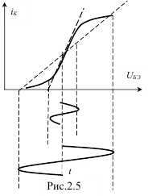 Рис.3.5
на вход по цепи ОС в фазе с напряжением действующем на входе. Это
равносильно тому, что суммарный сдвиг фаз в кольце обратной связи должен
быть равен нулю или 2πк.
Проанализируем, как выполняются фазовые условия возбуждения в
автогенераторе с индуктивной ОС. Схема усилительного элемента (рис. 3.4),
включённого с общим эмиттером, создаёт сдвиг фаз φус=180°. Для выполнения
фазовых условий самовозбуждения АГ необходимо в цепи ОС дополнительно
осуществить сдвиг по фазе на φос=180°. Это в АГ с индуктивной ОС
осуществляется фазированием индуктивной ОС. Её подключают так, чтобы
напряжение ULСБ было противофазно напряжению на контуре, т. е.
индуктивности Lk и LСВ должны быть включены встречно.
Для возбуждения и поддержания колебаний в АГ незатухающими, кроме
фазовых условий необходимо выполнить амплитудные условия, т. е. чтобы
величина энергии, доставляемая в контур по цепи ОС в течение периода была
больше энергии потерь в контуре за это же время. Для выполнения амплитудных
условий регулируют связь между индуктивностями Lk и LСВ., это осуществляется
увеличением индуктивности LСВ и взаимным сближением Lk и LСВ.
Количественно амплитудные условия самовозбуждения АГ можно
выразить следующим образом:
Kсу β⋅> 1, (3.10)
где Кус – коэффициент усиления усилительного элемента КУС=Uвых/Uвх;
β – коэффициент ОС.
Другими словами, амплитудные условия можно выразить так, чтобы
коэффициент передачи в кольце ОС был больше единицы.

Вывод: для возбуждения и нарастания амплитуды колебаний в АГ
необходимо одновременно выполнить фазовые условия φУС+φОС=2πк и
амплитудные условия Кβ > 1.

3.2. Баланс амплитуд автогенератора. Амплитуда генерируемых колебаний

Вследствие нелинейности передаточной характеристики УЭ амплитуда
генерируемых колебаний прекращает свой рост, в автогенераторе наступает
стационарное состояние с постоянной амплитудой. Это состояние наступает,
когда усиление в кольце ОС будет равно единице:
βKСУ СО⋅= 1. (3.11)
Уравнение (3.11) называется уравнением баланса амплитуд.
Заменим в уравнении КУС его значением
(3.12)
где SCP – средняя крутизна передаточной характеристики УЭ,
ZKP – резонансное сопротивление контура.
Получили уравнение баланса амплитуд в виде
. (3.13)
Решив уравнение баланса амплитуд, можно определить амплитуду
генерируемых колебаний.
Перепишем уравнение (3.13) в виде
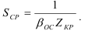. (3.14)
Умножив обе части уравнения на UmБЭ , получим
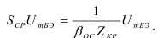 (3.15)
Левая часть уравнения характеризует активный нелинейный элемент
(транзистор), т. е. энергию, вносимую в колебательный контур.
. (3.16)
Уравнение (3.16) является нелинейным, т. к. SCP зависит от UmБЭ и UБЭ0.
Зависимость амплитуды первой гармоники тока Im1 усилительного
элемента от амплитуды воздействия при постоянном смещении и разомкнутой
цепи ОС называется колебательной характеристикой (рис. 3.6).

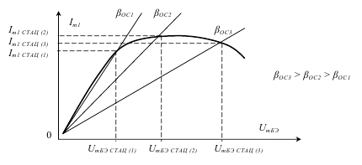Рис.3.6
Правая часть уравнения (3.15) характеризует пассивную часть схемы
автогенератора, т. е. колебательный контур и цепь ПОС.
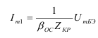 (3.17)
Уравнение (3.17) является уравнением прямой линии, угол наклона
которой зависит от βОС и сопротивления контура при резонансе ZKP=ρ2/R,
которое зависит от параметров контура L, C и R. Следовательно, угол наклона
при постоянном βОС зависит от величины потерь в контуре, т. е. от его
добротности. Эту прямую называют прямой ОС (прямой нагрузки). Она при
постоянном βОС характеризует количество потерь в контуре.
Точка пересечения колебательной характеристики и прямой обратной
связи даёт решение уравнения (3.15), т. к. определяет стационарное значение
амплитуды напряжения UmБЭстац. и амплитуды первой гармоники тока контура
Iml стац.
Из рис.3.6 видно, что при изменении βОС и ZKP стационарное значение
амплитуды колебаний изменяется. Колебания в автоколебательной системе
возможны при условии, когда колебательная характеристика идёт выше
характеристики ОС, т. е. когда энергия колебаний, получаемая за счёт действия
ПОС, больше энергии потерь в контуре.

3.3 Баланс фаз автогенератора. Частота генерируемых колебаний

Фазовые условия возникновения колебаний остаются неизменными и в
стационарном режиме АГ.
. (3.18)
Уравнение (2.18) называется уравнением баланса фаз. По уравнению
баланса фаз можно оценить частоту генерируемых колебаний. Заменим в
уравнении (2.18) сдвиг фаз в усилителе его составляющими,
. (3.19)
Тогда уравнение баланса фаз АГ перепишется
. (3.20)
Так как φУС.ЭЛ. и φОС величины постоянные и в сумме составляют 2π, то для
выполнения фазовых условий возбуждения и стационарного состояния АГ φКК
должно быть равным нулю, т. е. частота генерируемых колебаний, в идеальном
случае, равна частоте собственных колебаний контура f0, т. к. только при этой
частоте φКК=0 и выполняются фазовые условия возбуждения. При уходе
частоты генерируемых колебаний от f0, колебательный контур имеет
реактивный характер. При fr < f0 сопротивление контура имеет индуктивный
характер, сдвиг фаз между током и напряжением в контуре положительный,
если fr > f0 сопротивление КК имеет ёмкостный характер, сдвиг фаз
отрицательный. Сдвиг фаз φКК=0 только при fr = f0. При этом сопротивление
контура чисто активно и максимально.
Зависимость частоты генерируемых колебаний от сдвига фаз φКК
выражается уравнением
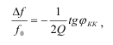 (3.21)
где Q – добротность КК;
∆f – уход частоты генерируемых колебаний от f0.

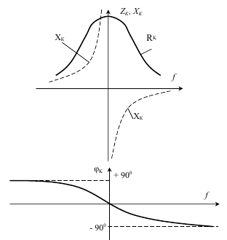Рис.3.21

3.4 Мягкий и жёсткий режимы автогенератора

Мягкий режим самовозбуждения АГ осуществляется при выборе НРТ на
участке с максимальной крутизной передаточной характеристики
усилительного нелинейного элемента НЭ (рис.3.2). Для этого на усилительный
НЭ необходимо подать соответствующее смещение: для кремниевых
биполярных транзисторов ЕБЭ=0,7 − 0,8 В; для германиевых 0,2 − 0,3 В; для
электронных ламп «0» В (рис. 3.22).
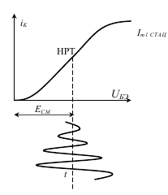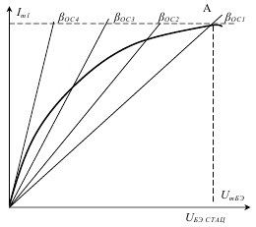
Рис.3.22 Рис.3.23
При выборе НРТ на участке с большой крутизной передаточной
характеристики, колебательная характеристика в начальной её части (при
малой амплитуде возбуждения) имеет большую крутизну, т. к. ток коллектора
растёт линейно с ростом сигнала возбуждения. Далее с ростом напряжения на
входе усилительный элемент переходит в нелинейный режим, его средняя
крутизна уменьшается, он переходит в режим насыщения, крутизна
колебательной характеристики уменьшается (рис. 3.23). При выбранном
режиме и βОС1 любые сколь угодно малые флуктуации напряжения UmБЭ будут
возрастать до величины UmБЭ.СТАЦ. Причём колебания возникают легко (мягко).
Правее точки А при βОС1 колебания возникать не будут, т. к. потери больше,
чем вносимая энергия. Точка А соответствует стационарному режиму АГ при
βОС1. Энергия потерь равна вносимой энергии по цепи ОС. В генераторе
устанавливаются колебания с амплитудой Im1стац. Если уменьшать βОС1, то угол
наклона прямой ОС увеличится, амплитуда стационарных колебаний
уменьшится, и при βОС4 колебания исчезнут, т. к. нет общей точки пересечения
прямой ОС с колебательной характеристикой.
Зависимость стационарной амплитуды первой гармоники тока Im1 от
коэффициента обратной связи βОС называется регулировочной характеристикой (рис. 3.24).
В мягком режиме колебания возникают и срываются при одном и том же значении βОС.
Достоинства мягкого режима заключаются в том, что колебания возбуждаются легко (мягко) при малом и имеется возможность плавно Рис.3.24 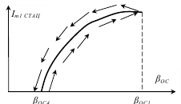Рис. 3.24
регулировать амплитуду колебаний изменением βОС.
Недостаток мягкого режима заключается в том, что генератор работает
без отсечки тока, в режиме энергетически невыгодном. На НЭ рассеивается
большая мощность, он находится в тяжёлом тепловом режиме. КПД
автогенератора низкий.

Жёсткий режим самовозбуждения АГ
Жёсткий режим самовозбуждения АГ осуществляется при выборе НРТ
усилительного элемента на участке с малой крутизной (рис.3.25).

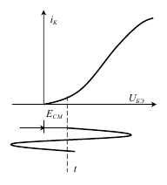Рис.3.25 Рис.3.26 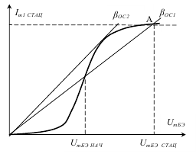
В жёстком режиме колебательная характеристика имеет начальный
участок с малой крутизной. Поэтому при βОС1 колебания могут возникнуть
только при внешнем возбуждении (толчке) с амплитудой большей, чем
UmБЭ нач., и будут нарастать до точки «А» Im1стац..
Регулировочная характеристика при жёстком режиме отличается от
мягкого режима (рис.3.27).
Возбуждение колебаний происходит при большем βОС, по сравнению с βОС
срыва колебаний. При «толчке» UmБЭ.нач. возбуждение колебаний осуществляется
при βОС1, а срыв − при βОС2. Первоначальный толчок осуществляется за
счёт возникновения колебаний в момент включения источника питания. Если
толчок в момент включения источника питания меньше UmБЭ, колебания в АГ не
возникнут.
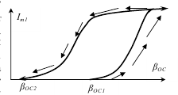
Рис.3.27
В жёстком режиме автогенератор работает с отсечкой тока, т. е. в
энергетически выгодном режиме с высоким КПД. Усилительный элемент
работает в лёгком тепловом режиме.
Недостаток жёсткого режима заключается в том, что колебание возникает
тяжело (жёстко) при определённом толчке и большом βОС, амплитуда нарастает
резко и трудно поддается регулировке.

3.5. Автоматическое смещение в автогенераторах

Для того чтобы АГ возбуждался в мягком режиме, а в стационарном
состоянии работал в энергетически выгодном режиме с отсечкой тока,
применяют автоматическое смещение на управляющий электрод усилительного
элемента.
Начальное смещение подаётся или от отдельного источника, или через
делитель R1R2 (рис. 3.28). Оно определяет НРТ на линейном участке
передаточной характеристики.
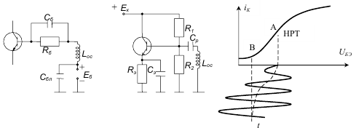Рис.3.28
Генератор возбуждается мягко. По мере роста амплитуды колебаний
возникает автоматическое смещение ЕБЭ авт за счёт выпрямленного тока базы
или за счёт постоянной составляющей тока эмиттера. Рабочая точка смещается
в точку «В», и смещение становится стационарным, АГ работает с отсечкой
тока в энергетически выгодном режиме.

3.6. Трёхточечные схемы автогенераторов

Если КК автогенератора подключён к активному нелинейному элементу
тремя точками, то такая схема АГ называется трёхточечной.
Фазовые условия в транзисторной трёхточечной схеме АГ с общим
эмиттером в идеальном случае выполняются тогда, когда фазы напряжений на
элементах контура, подключённых к электродам, коллектору и базе,
противоположны. Учитывая сдвиг фаз в идеальном транзисторе с ОЭ 180°,
суммарный сдвиг фаз в кольце ОС будет 360°.
Это возможно в двух вариантах схемы АГ: первая называется ёмкостной
трёхочкой (рис.3.29), вторая – индуктивной трёхточкой (рис3.30).

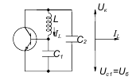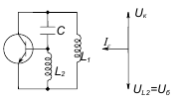

Рис.3.29 Рис.3.30

Вместе со схемами на рисунках изображены их фазовые «портреты».
В ёмкостной трёхточечной схеме положительная ОС осуществляется за
счёт ёмкостного делителя С1, С2. Амплитудные условия самовозбуждения для
этой схемы выполняются соотношением ёмкостей С2/С1, чем оно меньше, тем
глубже ПОС, обычно С2<<С1. Поэтому ёмкостью С2 определяется ёмкость
контура СК≈С2. Частота генерируемых колебаний
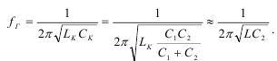 (3.22)
В индуктивной трёхточечной схеме обратная связь автотрансформаторная.
Амплитудные условия самовозбуждения для этой схемы выполняются
отношением L2/L1. Чем больше это отношение, тем глубже ПОС. Обычно
L1>>L2. Частота генерируемых колебаний определяется выражением (3.23).
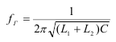 (3.23)
Правило построения трёхточечных схем заключается в следующем:
Если между коллектором и базой индуктивный характер сопротивления, то
между коллектором и эмиттером, базой и эмиттером ёмкостный характер
сопротивления.
Если между коллектором и базой ёмкостный характер сопротивления, то
между коллектором и эмиттером, базой и эмиттером индуктивный характер
сопротивления.
В этих случаях в трёхточечных схемах АГ выполняются фазовые условия
возбуждения электрических колебаний.
Роль реактивных сопротивлений в трёхточечных схемах АГ могут
выполнить параллельные колебательные контуры, на генерируемой частоте
имеющие соответствующие реактивности (рис.3.31).
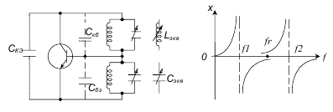

Рис.3.31
, поэтому межэлектродная емкость СКЭ определяет ёмкость
контура. Коэффициент обратной связи
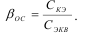.
Итак, настройкой базового контура определяются амплитудные условия
самовозбуждения и мощность АГ. Настройкой коллекторного контура
изменяют эквивалентную индуктивность и, следовательно, и частоту
генерируемых колебаний АГ.
Такие схемы используются обычно в УКВ автогенераторах и выполняются
они как емкостные трёхточечные схемы.
Следует иметь в виду, что в транзисторных АГ φУС.ЭЛ ≠180°. Поэтому для
выполнения фазовых условий φУС.ЭЛ + φКК + φОС = 2πк, фазовый сдвиг в
колебательном контуре должен отличатся от нуля φКК ≠ 0. Поэтому частота
генерируемых колебаний отличается от частоты собственных колебаний
колебательного контура, и тем больше, чем больше отличается φУС.ЭЛ от 180° и
чем хуже добротность КК, т. е. чем меньше крутизна его фазочастотной
характеристики (рис.3.32).
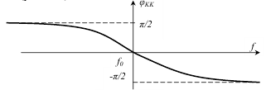
Рис.3.32

Величину ухода частоты Δf от частоты собственных колебаний контурам f0
можно определить из выражения (3.24)
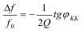. (3.24)

